莆田市市场监督管理局
行政处罚决定书
莆市监处罚〔2024〕12190006号
当事人：林劲鑫
住址：***
公民身份号码：***
联系电话：***
联系地址：***
2024年12月11日，本局收到涵江区市场监督管理局移交线索，该局于2024年12月11日收到涵江区人民检察院《检察意见书》（涵检刑行意〔2024〕39号），检察院在办理蔡某某、林劲鑫涉嫌销售假冒注册商标一案中发现当事人明知蔡某某销售假冒注册商标的商品，仍为其提供帮助。2024年12月19日，经本局核查，当事人的行为涉嫌违反《中华人民共和国商标法》第五十七条的规定。经局领导批准，本局予以立案调查。
经查明，当事人于2024年1月至2024年3月间，受雇于蔡某某（公安机关另案处理），负责帮其管理仓库，整理商品。蔡某某于2024年1月起，明知是假冒注册商标的耐克“空军一号”系列运动鞋，仍然购进10000双并存储于莆田市涵江区梧塘镇松东村岭前36号仓库内，以每双人民币80元的价格销售。公安机关于2024年3月28日在该仓库扣押耐克牌“空军一号”运动鞋5400双。经耐克创新有限合伙公司抽样鉴定，上述运动鞋系假冒注册商标的产品。2024年3月28日，当事人本公安机关抓获，退出违法所得5000元。2024年12月4日莆田市涵江区人民检察院对当事人作出不起诉决定，并于2024年12月10日向莆田市涵江区市场监督管理局发出检察意见，建议对当事人故意为侵犯他人商标专用权行为提供便利条件的违法行为作出行政处罚。截至被查获，当事人因侵权所产生的经营额为5000元。根据当事人提供的证明材料，本局核实当事人女儿及妻子情况，经核查：当事人女儿2020年出生即为濒危儿，2021年诊断为发育迟滞、脑软化，2022年被评为智力一级残疾。其妻子因绒毛膜上皮癌转移大脑于2020年去世。当事人亦无正式工作，2021年至2024年家庭靠政府低保救济。当事人家庭生活存在实际困难。
上述事实，主要有以下证据证明：莆田市涵江区市场监督管理局移送材料1份【内含莆田市涵江区人民检察院检查意见书（涵检刑行意〔2024〕39号）、莆田市涵江区人民检察院不起诉决定书（涵检刑不诉〔2024〕98号）、公安侦查材料1份等】、询问笔录1份、当事人的居民身份证复印件1份、当事人家庭困难证明材料1份等。
本局于2025年2月25日向当事人依法送达了《莆田市市场监督管理局行政处罚告知书》（莆市监罚告〔2024〕12190006号），告知当事人拟作出行政处罚的事实、理由、依据、处罚内容及其依法享有陈述、申辩的权利，当事人未在法定期限内提出陈述、申辩的要求。
本局认为，当事人在明知蔡某某销售假冒注册商标鞋子的情况下，还受雇于他负责仓库管理，其行为属于《中华人民共和国商标法》第五十七条第（六）项规定的故意为侵犯他人商标专用权行为提供便利条件，帮助他人实施侵犯商标专用权的违法行为。
鉴于当事人实施了《中华人民共和国刑法》第二百一十四条、第二十七条、第二十五条第一款规定的行为，鉴于其具有从犯，具有坦白、退赃、自愿认罪认罚等情节，可视为犯罪情节轻微，根据《中华人民共和国刑法》第三十七条的规定，不需要判处刑罚。依据《中华人民共和国刑事诉讼法》第一百七十七条第二款的规定，检察机关决定对当事人不起诉。在本局案件调查期间，当事人积极配合调查，如实陈述违法事实并主动提供证据材料。且当事人妻子因绒毛膜上皮癌转移大脑于2020年去世，女儿为智力一级残疾，2021年至2024年家庭靠政府低保救济，存在实际困难。本局决定予以从轻处罚。
依据《中华人民共和国商标法》第六十条第二款的规定，本局决定对当事人作如下行政处罚：
责令立即停止商标侵权的违法行为，并处罚款人民币5000元，上缴国库。
当事人应当自收到本处罚决定书之日起十五日内，凭“福建省非税收入缴款通知书”通过以下两种方式如数缴纳罚款：1.通过缴款通知书中指定的银行柜台、手银、网银等办理；2.通过微信或支付宝扫一扫“福建省非税收入收缴‘云缴费’二维码”进行缴费。到期不缴纳罚款的，依据《中华人民共和国行政处罚法》第七十二条第（一）项的规定，每日按罚款数额的百分之三加处罚款。
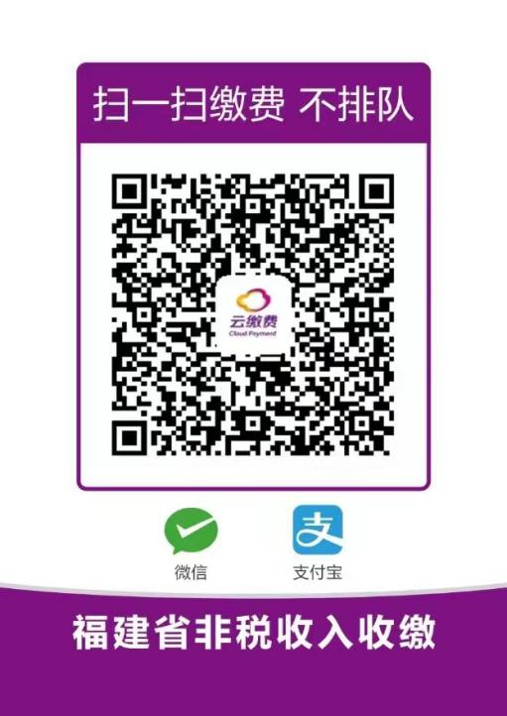
如对以上行政处罚不服的，可在接到本决定书之日起六十日内，向莆田市人民政府申请复议或在六个月内向莆田市荔城区人民法院起诉；逾期不申请复议、不起诉又不履行的，本机关将申请人民法院强制执行。

附：“云缴费”二维码

莆田市市场监督管理局
2025年3月10日

（市场监督管理部门将依法向社会公示本行政处罚决定信息）

本文书一式四份，二份送达，一份归档，一份交财务部门留存。

附页：本处罚决定书引用法条内容。
《中华人民共和国商标法》第五十七条第（六）项：
有下列行为之一的，均属侵犯注册商标专用权：（六）故意为侵犯他人商标专用权行为提供便利条件，帮助他人实施侵犯商标专用权行为的；
《中华人民共和国商标法》第六十条第二款：
工商行政管理部门处理时，认定侵权行为成立的，责令立即停止侵权行为，没收、销毁侵权商品和主要用于制造侵权商品、伪造注册商标标识的工具，违法经营额五万元以上的，可以处违法经营额五倍以下的罚款，没有违法经营额或者违法经营额不足五万元的，可以处二十五万元以下的罚款。对五年内实施两次以上商标侵权行为或者有其他严重情节的，应当从重处罚。销售不知道是侵犯注册商标专用权的商品，能证明该商品是自己合法取得并说明提供者的，由工商行政管理部门责令停止销售。

